Регламент проведения Внутреннего экзамена по английскому языку
с асинхронным прокторингом для
образовательных программ бакалавриата и специалитета НИУ ВШЭ
4, 21, 22, 23 июня и 25 июня (резервный день) 2021 года.

Внимание!
Если что-то пошло не так во время экзамена, пожалуйста, срочно напишите одно письмо на адреса elearn@hse.ru и help@examus.net
Важно: все возникшие проблемы фиксируйте с помощью скриншотов.

- Общие положения

  - Регламент определяет порядок проведения Внутреннего экзамена по английскому языку для студентов бакалавриата и специалитета 1 курса (далее – Экзамен) НИУ ВШЭ в 4-ом модуле 2020/2021 учебного года.
  - Студент обязан ознакомиться с данным регламентом до начала Экзамена и соблюдать его до момента его окончания.
  - Регламент проведения Внутреннего экзамена по английскому языку с асинхронным прокторингом для образовательных программ бакалавриата и специалитета НИУ ВШЭ 4, 21, 22, 23, 25 июня 2021 года (далее – Правила) составлен в соответствии с программой Внутреннего экзамена по английскому языку на 1 курсе в 4 модуле и не противоречит ей.
  - Экзамен проходит в онлайн-формате на платформе дистанционных испытаний НИУ ВШЭ с использованием системы асинхронного прокторинга «Экзамус» (контроль за экзаменом).
Асинхронный прокторинг означает, что идентификация личности, а также весь ход экзамена обеспечивается программно, система в автоматическом режиме отслеживает запрещенные действия студента (полный список нарушений указан Инструкции по использованию системы Examus).
Во время Экзамена ведется видеозапись с веб-камеры студента и рабочего стола его компьютера. Последующую проверку видеозаписей осуществляет сотрудник ШИЯ НИУ ВШЭ, который либо подтверждает нарушение процедуры сдачи экзамена со стороны студента, либо признаёт Экзамен сданным. Пожалуйста, будьте внимательны и чётко следуйте инструкциям.

  - Дата и время проведения Экзамена:
Экзамен проводится 4 июня (только для студентов образовательной программы «География глобальных изменений и геоинформационные технологии»); 21, 22, 23 июня и 25 июня (резервный день) по потокам в соответствии с графиком проведения.
Внимание! Студенты всех образовательных программ сдают Экзамен по расписанию только своего потока в соответствии с Графиком проведения.

  - Формат экзамена:
Экзамен проводится в письменной и устной формах и состоит из четырех разделов: Чтение, Аудирование, Письмо, Говорение. Время между разделами Экзамена студент – участник Экзамена распределяет самостоятельно в пределах общего времени Экзамена. Рекомендуемое время для выполнения каждого раздела Экзамена: Чтение – до 25 минут, Аудирование – до 15 минут, Письмо – до 40 минут, Говорение – до 10 минут. Очередность выполнения заданий Экзамена определяется студентом – участником Экзамена самостоятельно.

  - Язык проведения Экзамена – английский.
  - Общая продолжительность Экзамена составляет 90 минут.
  - Перерыв при проведении Экзамена не предусмотрен.
  - Показ работ проводится дистанционно в асинхронном формате 30 июня 2021 г. Результаты Экзамена с комментариями будут размещены в Личном кабинете.

2. Действия студента до начала экзамена

  - Студент обязан ознакомиться с полной Инструкцией по использованию системы Examus

  - Студент обязан ознакомиться с Требованиями к ПК пользователя.

Для прохождения Внутреннего экзамена с системой прокторинга Examus необходимо использовать:
- Браузер Яндекс https://browser.yandex.ru/ или Google Chrome https://www.google.com/chrome/ для OS Windows 7, 8, 8.1, 10.
Установите приложение Examus для ВШЭ. Откройте в браузере Google Chrome ссылку https://app.examus.net/ и скачайте приложение Экзамус для ВШЭ (только для OS Windows);
- Браузер Google Chrome (Google Chrome https://www.google.com/chrome/), если Вы используете версию MacOS 10.10 или более позднюю версию;
- Браузер Яндекс (Яндекс https://browser.yandex.ru/), если Вы используете версию MacOS 10.12 или более позднюю версию.

Внимание! Система прокторинга Examus иными браузерами НЕ поддерживается!

В случае возникновения технических проблем необходимо сообщить о них одним письмом в поддержку учащихся НИУ ВШЭ по адресам elearn@hse.ru и help@examus.net (портал технической поддержки Examus).

2.3. Студент обязан пройти авторизацию:
    - В настройках браузера обязательно включить файлы cookies:

- в Яндекс браузере на странице browser://settings/content прокрутить вниз до «Cookie-файлы», выбрать «Разрешены» и убрать галочку в пункте «Блокировать данные и файлы сторонних сайтов». Очистите Cookies: browser://settings/siteData - «Удалить все»

- в браузере Google Chrome на странице chrome://settings/ в разделе «Конфиденциальность и безопасность» выбрать Файлы cookie и другие данные сайтов – разрешить и не блокировать.

    - Войдите на страницу https://hse.student.examus.net и нажмите кнопку Сессия НИУ ВШЭ.
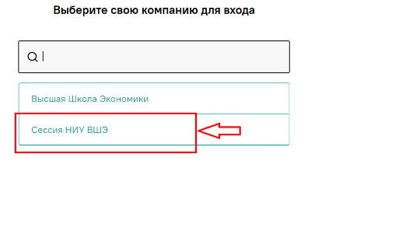

2.3.3 На странице входа нажмите синюю кнопку «Войти через Единый личный кабинет»
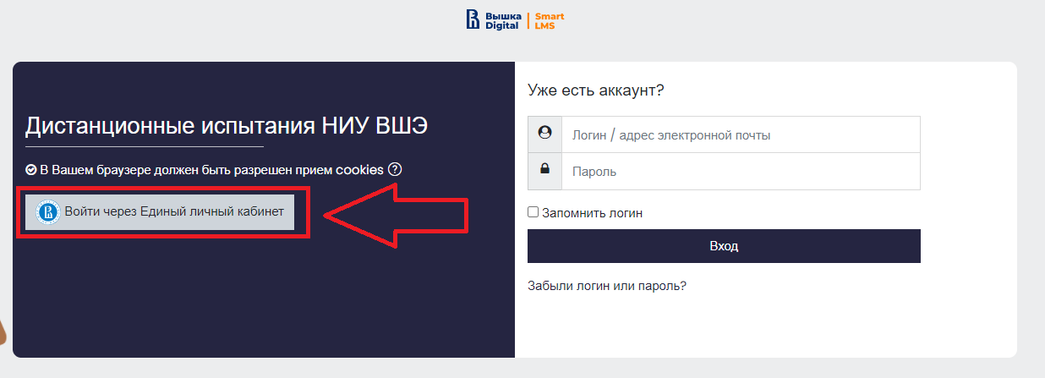

    - Вы перейдете на страницу авторизации Вышка Digital. Укажите данные вашей корпоративной учётной записи ***@edu.hse.ru.
    - Выход из системы
Если вы хотите выйти из системы, нажмите на значок со стрелкой «выйти»:

  - Для участия в Экзамене студенту необходимо:
- подготовить документ, удостоверяющий личность (оригинал паспорта, разворот с именем и фотографией) для идентификации перед началом выполнения экзаменационного задания;
- проверить работу видеокамеры, микрофона, наушников или динамиков, скорость работы сети Интернет (для наилучшего результата рекомендуется подключение компьютера к сети через кабель);
- подготовить необходимые для выполнения экзаменационных заданий канцелярские принадлежности (ручки, белые листы формата А4 для черновика).
  - Не позднее чем за 24 часа до начала экзамена студент обязан провести Проверку настроек компьютера. В случае возникновения проблем сообщайте о них в поддержку учащихся НИУ ВШЭ по адресу elearn@hse.ru, а также на help@examus.net (Портал технической поддержки Examus).

- Действия студента в день экзамена

3.1. В браузере Яндекс или Google Chrome откройте страницу https://hse.student.examus.net
и авторизуйтесь через кнопку «Сессия НИУ ВШЭ». Вы увидите тест, доступный для прохождения.
3.2. Для начала экзамена нажмите «Приступить».
Внимание! Тест, доступный для прохождения Экзамена, появится в стартовом окне не ранее, чем за 5 минут до начала экзамена.
3.3. Прочтите порядок прохождения тестирования, требования к пользователю, технические требования к оборудованию, подтвердите свое согласие с правилами проведения онлайн- тестирования и нажмите кнопку «Продолжить».
3.4 Далее откроется окно проверки настроек компьютера, в котором вам будет предложен тот же процесс, что и при нажатии кнопки «Проверка» из стартового окна (см п. 2.5). После прохождения проверки компьютера нажмите кнопку «Продолжить», вы перейдете к окну идентификации личности.
  - Поднесите к камере документ, нажмите кнопку «сфотографировать», и затем «отправить»:
ВНИМАНИЕ! Если вы не видите кнопки с фотоаппаратом и кнопки «отправить», воспользуйтесь вертикальной прокруткой страницы.

3.6. Отослав фото документа, возьмите в руки вашу веб-камеру или ноутбук, если камера встроена, и покажите ваш стол, а также комнату вокруг. Подробнее о демонстрации рабочего стола в п. 3 Инструкцией по использованию системы Examus

3.7 После отправки документа и демонстрации рабочего стола Вы автоматически перейдете в систему Дистанционных испытаний НИУ ВШЭ et.hse.ru, где размещены задания.

3.8. Во время Экзамена:

- Обязательно обращайте внимание на таймер, отображающий время до конца Экзамена.
- Во избежание возможных сбоев не рекомендуется во вкладке с тестом переходить на другие страницы и использовать кнопку «назад» браузера. Для переходов по тесту можно использовать панель навигации.

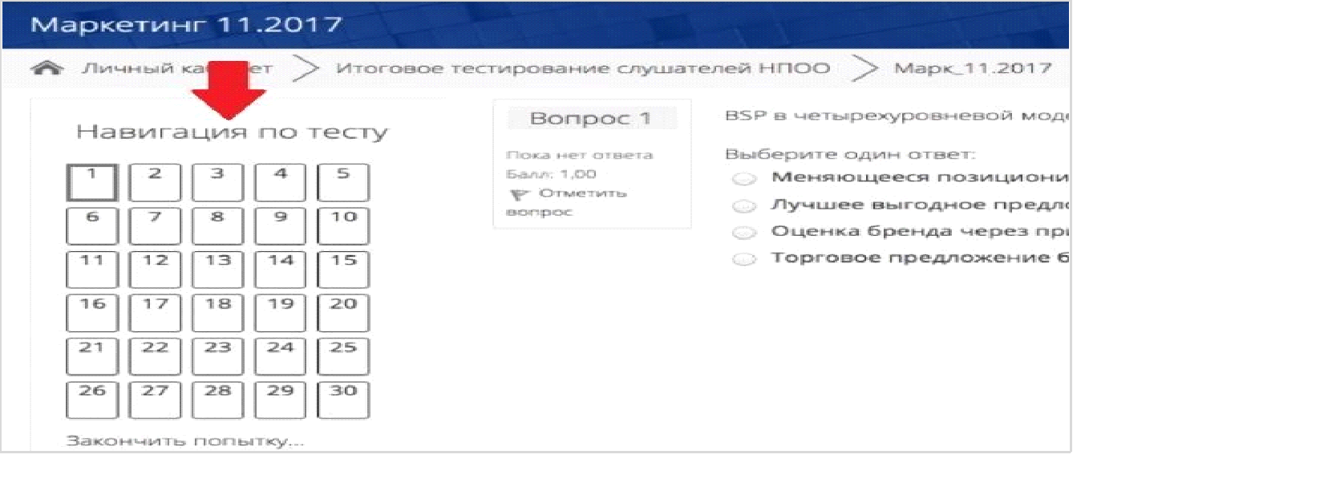

3.9. Во время Экзамена студенту запрещено:

- выключать видеокамеру, микрофон, снижать уровень его чувствительности к звуку;
- пользоваться программами-автокорректорами, конспектами, учебниками, прочими учебными материалами;
- покидать место выполнения экзаменационного задания (выходить из зоны видимости веб-камеры);
- пользоваться наушниками, гарнитурами, за исключением периода экзамена, когда выполняются задания раздела Аудирование и Говорение (только в том случае, если микрофон не работает без наушников);
- отводить взгляд, сосредотачивая его на длительное время на посторонних предметах вне зоны видимости веб-камеры;
- пользоваться «умными» гаджетами (смартфон, планшет и др.);
- привлекать посторонних лиц для помощи в прохождении экзамена, разговаривать с посторонними во время выполнения заданий;
- вслух громко зачитывать задания;
- останавливать, перематывать и повторно прослушивать аудиофайл, за исключением ситуации кратковременного прерывания связи в период первого прослушивания аудиофайла;
- выполнять задание раздела Письмо в MS Word и других текстовых редакторах.

  - Во время Экзамена студенту разрешено:

использовать чистые листы бумаги для черновиков, ручку для ведения записей.

3.11 В начале Экзамена студенту участнику – Экзамена рекомендуется ознакомиться с полным вариантом заданий согласно формату экзамена (см. п.1.6).

3.11.1. Задания в разделе Чтение связаны с прочтением текста, выбором правильного ответа из трех предложенных вариантов в вопросах 1–5, заполнением пропусков в вопросах 6–10 в соответствии с информацией из текста.
Необходимо вписать запрашиваемую информацию в пропуски в предложениях. После выполнения задания нажать «Следующая страница» для продолжения Экзамена.
Возможность возвращаться к выполненному заданию раздела сохраняется до завершения Экзамена. Возможность возвращаться к выполненному заданию раздела после завершения Экзамена отсутствует.

3.11.2. Задания в разделе Аудирование связаны с прослушиванием аудиофайла, выбором правильного ответа из трех предложенных вариантов в вопросах 1–5, заполнением пропусков в вопросах 6–10 к аудиофайлу. Аудиофайл разделен паузой на 2 части. Часть 1 соответствует заданиям 1–5, часть 2 соответствует заданиям 6–10. В процессе прослушивания аудиофайла на экране доступны задания для выполнения. Задания выполняются последовательно.

Аудиозапись разрешено прослушивать только ОДИН РАЗ. Студенту участнику – Экзамена запрещено останавливать, перематывать и повторно прослушивать аудиофайл.
После выполнения заданий нажмите «Следующая страница» для продолжения Экзамена.
Возможность возвращаться к выполненному заданию раздела Аудирование сохраняется до завершения Экзамена. Возможность возвращаться к выполненному заданию раздела после завершения Экзамена отсутствует.

3.11.3. Задание в разделе Письмо связано с написанием эссе по одной из шести предложенных тем.
Перед написанием эссе студенту-участнику необходимо выбрать тему, отметить выбранную тему среди представленных и приступить к написанию эссе. Возможность изменить тему сохраняется до завершения Экзамена.

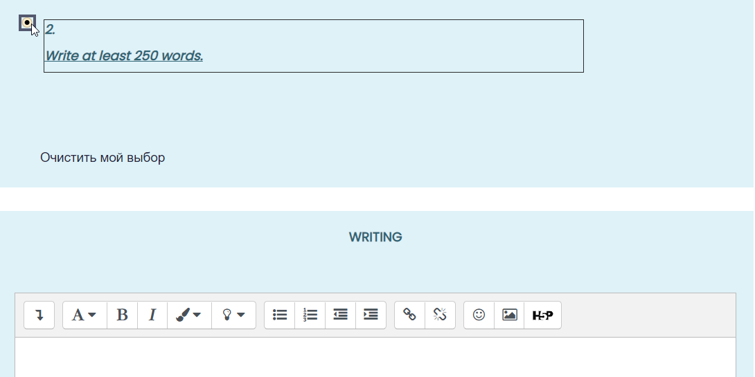
Важно, чтобы отмеченная тема совпадала с темой написанного эссе.

Эссе пишется на платформе в предусмотренном для ответа поле:
Выполнять задание в MS Word и других текстовых редакторах запрещено. Возможность прикрепления файла к ответу отсутствует. Пользоваться черновиком при написании эссе разрешается. После завершения экзамена эссе отдельно не принимается.
Возможность возвращаться к выполненному заданию раздела Письмо имеется до завершения Экзамена. Возможность возвращаться к выполненному заданию раздела после завершения Экзамена отсутствует.

3.11.4. Задание в разделе Говорение связано с представлением монолога по одной из трех предложенных тем. Тему монолога студент – участник Экзамена выбирает самостоятельно.
Перед выполнением задания студенту-участнику необходимо выбрать тему среди представленных и приступить к записи монолога. Возможность изменить выбор темы имеется до завершения Экзамена.
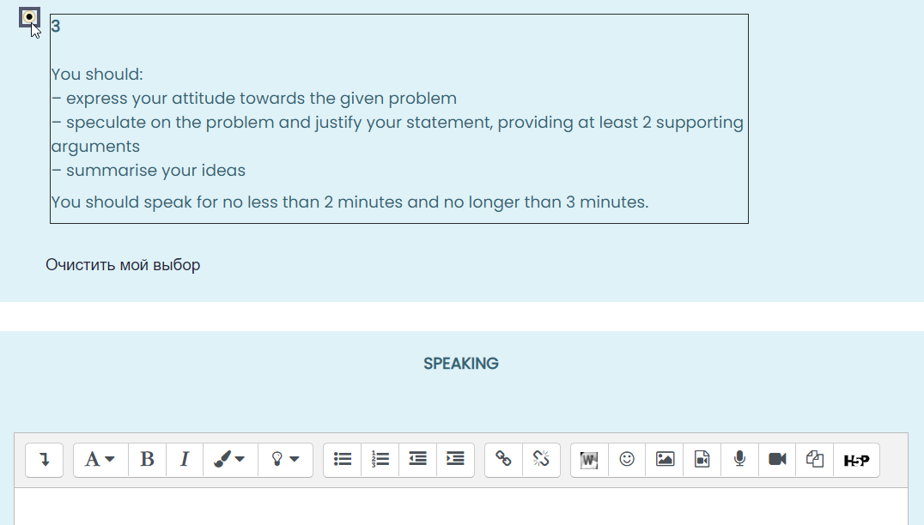
Важно, чтобы отмеченная тема совпадала с темой записанного монолога.
Для записи своего ответа студенту - участнику Экзамена необходимо нажать на изображение микрофона в поле ответа ().

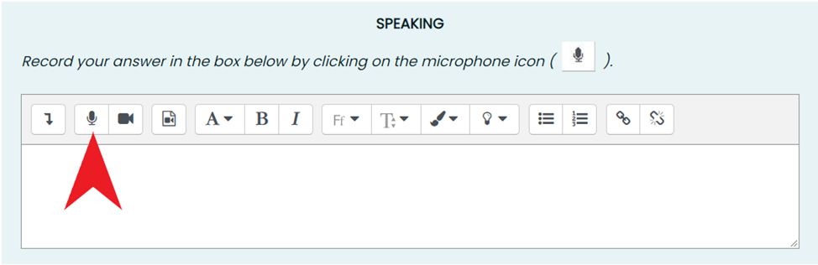

Запись монолога откроется в диалоговом окне.
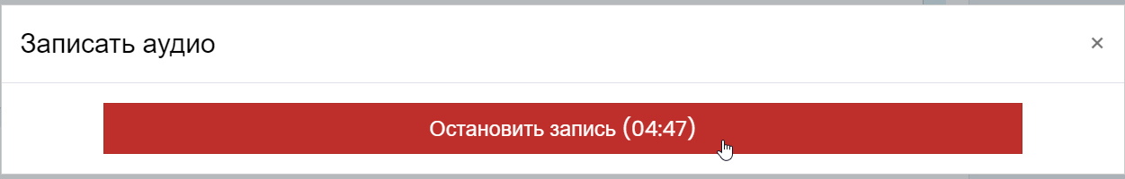

Для завершения записи ответа необходимо нажать кнопку «Остановить запись».
После этого у студента-участника появится возможность проверить качество записи монолога.
Для отправки ответа необходимо нажать на кнопку «Прикрепить запись». Только в этом случае ответ будет сохранён и отправлен на проверку.
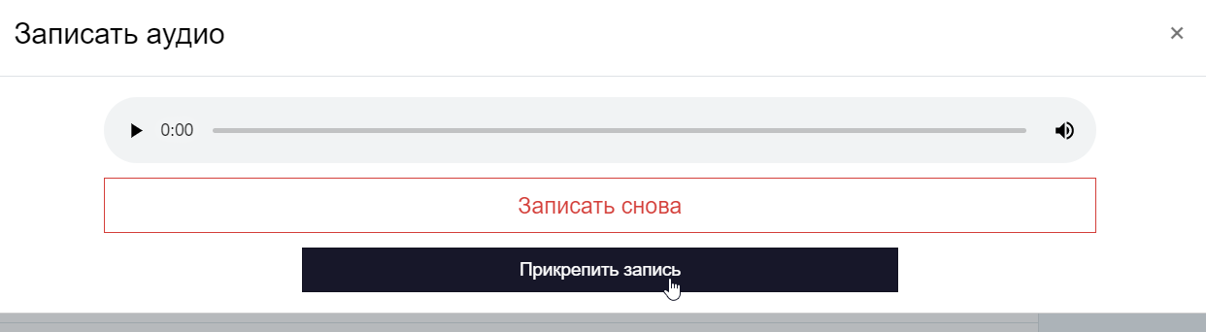

Прикреплённая запись монолога должна выглядеть следующим образом:

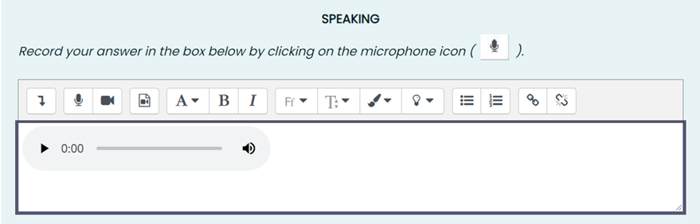

Возможность возвращаться к выполненному заданию раздела Говорение после завершения Экзамена отсутствует.

4. Завершение работы
  - Порядок завершения Экзамена:
- если Вы уверены в своих ответах и готовы отправить их на проверку, нажмите кнопку «Закончить попытку»;
- после этого Вы будете переведены на страницу подтверждения, где надо будет еще раз нажать на кнопку «Отправить все и завершить тест»;
- Ваши ответы отправлены, закройте вкладку Examus в браузере (нажмите на крестик в верхнем правом углу экрана) или перейдите по ссылке: https://mimosa.examus.net/logout

- Технический сбой.
Кратковременное и долговременное нарушение связи в процессе Экзамена

  - Кратковременным нарушением связи в период Экзамена считается потеря сетевой связи студента с платформой проведения Экзамена длительностью не более 5 минут.

В случае возможного кратковременного нарушения связи (зависла страница, прервался сеанс Экзамена, студент не видит кнопки «Начать Экзамен») рекомендуется обновить страницу (Ctrl+F5), или выйти из системы Examus (нажать на крестик в верхнем правом углу экрана) и снова зайти по ссылке http://hse.student.examus.net для продолжения Экзамена.

  - Долговременным нарушением связи во время Экзамена считается потеря сетевой связи студента с платформой проведения Экзамена на 5 минут и более. Продолжить выполнение заданий в случае долговременного нарушения связи не представляется возможным.

В случае долговременного нарушения связи с платформой во время выполнения экзаменационного задания, студент должен незамедлительно в день проведения Экзамена, но не позднее 23:59 по московскому времени, зафиксировать факт потери связи с платформой (сделать скриншот, фотографию всего экрана, чтобы было видно время и окно приложения/сайта, получить ответ от провайдера) и проинформировать учебный офис своей образовательной программы по соответствующим адресам электронной почты о невозможности продолжать экзамен.

Учебный офис рассматривает обращение студента. При подтверждении случая технического сбоя оборудования или нарушения связи с платформой проведения Экзамена во время проведения Экзамена не по вине студента, учебный офис допускает студента к сдаче Экзамена в резервный день.

  - Вопросы по содержанию Экзамена можно направлять методистам Центра развития образовательных технологий ШИЯ НИУ ВШЭ:
Виноградова Екатерина Александровна evinogradova@hse.ru
Цыкура Наталья Николаевна ntsykura@hse.ru

Внимание!
Если что-то пошло не так во время экзамена, срочно напишите одно письмо на адреса elearn@hse.ru и help@examus.net.
Важно: все возникшие проблемы фиксируйте с помощью скриншотов.

